J5 Français – TICE dans la pédagogie du projet
Formation du 21 juillet 2017 au Collège de Houaïlou
PAF 17A0400008-6626
Enseignantes de lettres et documentation des collèges de Houaïlou (public), Poindimié (privé), Ponérihouen (privé) :
Anna Deschamps (Collège de Wani Houaïlou), Olivia Fouletier (Collège Vigouroux Poindimié), Karine Joubert (Collège de Wani Houaïlou), Jémima Katéko (Collège Hily Ponérihouen), Emmanuelle Nerho (Collège de Wani Houaïlou), Rose-May Poagnide(Collège Vigouroux Poindimié).
Contenus :

I- Domaine 1 du socle : la maîtrise des langages. Comment le numérique peut-il aider à lutter contre l’illettrisme ?
II- Cycle 3 : la mise en place de l’AP. Quels sont les outils numériques qui favorisent la différenciation pédagogique et la collaboration entre pairs ?
III - Cycle 4 : la mise en place des EPI. En quoi le numérique peut-il se mettre au service d’une pédagogie du projet ?

Objectifs :

- Motiver les établissements et les équipes à utiliser le logiciel Tacit.
- Renseigner sur la prévention de l’illettrisme grâce au numérique.
- Renforcer une pédagogie de projet.
- Informer et aider pour une éventuelle mise en place de classe inversée.
- Renforcer et faciliter l’utilisation des outils numériques.

Déroulement :

La formation s’est déroulée comme suit, en salle informatique :
Matin (4 heures)
Informations sur l’illettrisme et sur les moyens généraux et numériques pour sa prévention.
Activités pratiques et prise en main de quelques logiciels.
Préparation avec les collègues d’une séance en utilisant au moins un des outils présentés.
Après-midi (2 heures)
Séance pratique avec une classe de sixième
Présentation des outils numériques et de leur application pour le cycle 3 et pour le cycle 4.
Bilan de la formation
Déroulement effectif de la journée

Après avoir présenté, aux six enseignantes, les différents outils numériques pour faire travailler les élèves en collaboration et valoriser leur travail, j’ai proposé de construire une séance pour la classe de sixième dirigée par Madame Joubert. Nous aurons une classe de quinze élèves. La séance ayant lieu un vendredi après-midi, l’accent sera mis sur l’aspect ludique avec une production qui servira lors de la rencontre CM2-sixième autour de Livre mon ami. Les professeurs se répartissent le travail pour la préparation et l’animation de la séance, qui s’appuiera sur Padlet et sur Kahoot. Dès treize heures, les élèves de sixième entrent en classe et commencent la séance.
Pour commencer, individuellement, des élèves produisent des fiches personnages qui sont postées sur un Padlet.
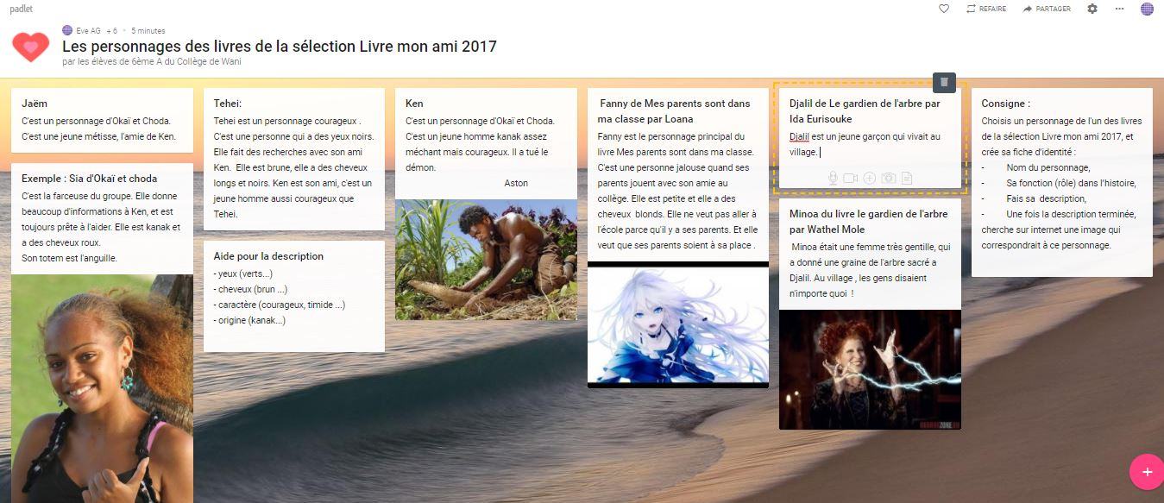
https://padlet.com/evelandre/wani2017
Projeté au tableau, le Padlet motive les élèves à produire un travail de qualité. Parallèlement, quatre binômes d’élèves sont responsables de la création d’un questionnaire de type QCM sur Kahoot : quatre questionnaires portant chacun sur l’un des livres de la sélection Livre mon ami sont ainsi réalisés par les élèves. En fin de séance, nous jouons à deux des QCM inventés par les élèves : la classes est très active, très motivée, refusant même d’arrêter la séance alors que la sonnerie, annonçant le week-end pour ces élèves, a retenti depuis longtemps.
Les Kahoots des élèves
Sur Le gardien de l’arbre :
https://create.kahoot.it/#quiz/0e9622de-aeef-4253-a88b-4edf2691112a
Sur Mes parents sont dans ma classe :
https://create.kahoot.it/#quiz/baa9947a-ab38-43ec-9734-1f9e2d98647e
Sur Okaï et choda
https://create.kahoot.it/#quiz/aed2fadc-b7a3-49a1-a8c5-66253825004c
Sur Le garçon qui savait tout
https://create.kahoot.it/#quiz/0b9cfdfc-7f87-4647-92d6-7f3d6c544b29
La fin de l’après-midi, après le départ des élèves, est consacrée à la présentation des différents outils numériques utiles pour les cycles 3 et 4 puis aux questions diverses.
En conclusion, ce fut une séance particulièrement riche pour les élèves, qui ont été acteurs de la séance durant toute l’heure. Nous avons pu tirer parti des outils numériques à notre disposition, et obtenir une réalisation concrète, ce qui correspond à la fois à la pédagogie du projet préconisée par la réforme du collège, et aux exigences des cycles 3 et 4 en termes d’AP et d’EPI.
Evelyne André
ANNEXE
Fiche professeur
Utiliser les logiciels Kahoot et Padlet dans le cadre de Livre Mon Ami avec une classe de 6ème
Supports
Okaï et Choda
Mes parents sont dans ma classe
Le garçon qui savait tout
Le gardien de l’arbre
Objectifs
Connaître les personnages des livres de la sélection et mieux les identifier grâce à Padlet.
Créer des quizz Kahoot pour approfondir sa connaissance des livres de la sélection.
Etape 1 : Répartition des tâches
Les élèves sont répartis sur les ordinateurs en quatre groupes de deux pour créer les quizz (deux pour un livre) et sept élèves travaillent individuellement sur les personnages des livres de la sélection Livre mon ami.
Etape 2 : Création des fiches personnages avec Padlet et du quizz avec Kahoot
Les élèves (individuels) vont sur Padlet et lisent la consigne pour créer leur fiche sur le personnage qu’ils ont choisi. Un exemple leur est donné, et ils sont guidés par la consigne qui fiure sur Padlet et oralement dans l’élaboration de leur fiche.
Les groupes de deux vont sur Kahoot pour élaborer leurs questions sur les quatre livres en fonction de ceux qu’ils ont lus. Ils sont également guidés oralement.
Etape 3 : Présentation des fiches personnages par les élèves
Etape 4 : Jouer aux quizz créés par les élèves
Ces jeux seront réutilisés lors de la rencontre CM2-6ème.

